东华大学工会报销常见问题的说明
为了更加规范校工会财务报销手续，方便教职工办理报销，提高工作效率，结合校工会实际，在报销覆盖面、参与面较广的活动、学习或参观时，需提供情况说明、发票、签收单等材料，并至校工会填写支出凭证，具体说明如下：
一、情况说明
应审计要求，部门工会或各类协会在组织教职工开展活动时，请附“关于开展活动的情况说明”，模板可至校工会网站“下载专区”下载，地址为：
http://gh.dhu.edu.cn/33/04/c7879a144132/page.psp
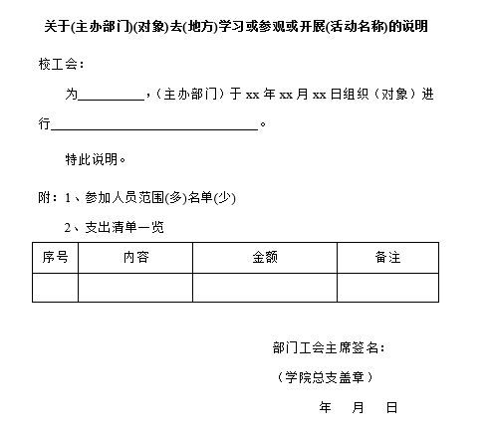
二、发票
1、从即日起，发票抬头必须为【中国教育工会东华大学委员会】
2、超市、网上购物等发票，需附详细清单，列清品名、数量、单价、金额，不可手写，需由商家提供。若发票信息为“一批”，未列详细清单，则不可报销
3、开具发票后尽快到校工会报销，开票的日期距离报销日期不得超过三个月
4、发票需标明用途，并经主管和经办签字
5、餐费发票需附会议议程及参加人员名单
6、实物发票需附签收单
三、签收单
1、可在校工会网站“下载专区”下载，地址为：
http://gh.dhu.edu.cn/32/fe/c7879a144126/page.psp
2、写清活动内容、日期
3、实物发放清册需写清发放内容，列明奖项及奖品内容，可参照图1所示
4、非实物发放清册写清发放金额，填写小计、合计，可参照图2所示
5、务必发放到个人，本人签收，不得代签
6、部门或协会主管签字，制单人签字
7、不得随意涂改
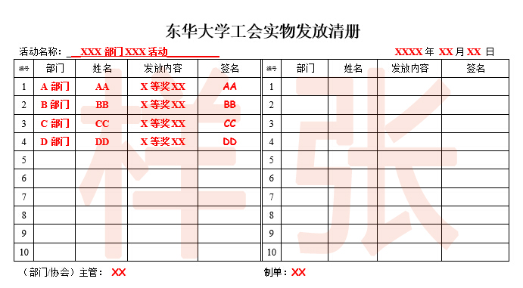
图1：东华大学工会实物发放清册样张
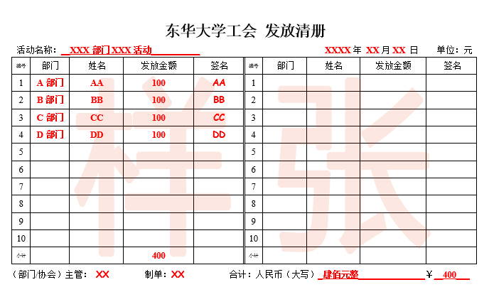
图2：东华大学工会非实物发放清册样张

四、现金/转账支出凭证
1、报销时至校工会填写
2、写清经费本代码，即由哪个账户支出
3、写明用途，列明活动名称及报销内容
4、经办人签字，校工会主管签字
5、不得随意涂改
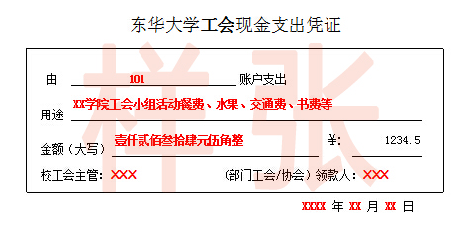
图3：东华大学工会现金支出凭证样张
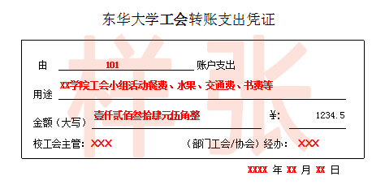
图4：东华大学工会转账支出凭证样张
五、报销时间
松 江：周一、周四 9:30-15:30
延安路：周三 9:30-15:30
六、报销预约
超过1000元现金需提前一天预约
联 系 人：王群
联系电话：67792220转11
校工会
2016年3月29日

